大阪府教育センター 研修対応ポータルサイトについて
資料１

大阪府教育センターの研修については、当面の間、各研修の実施方法の変更や延期等の通知については「研修対応ポータルサイト」でお伝えします。下記にアクセス方法を示します。

アクセス方法
１、教育センタートップページの左下「ニュース＆トピックス」の「○月実施分 研修対応ポータルサイトはこちら」をクリックしてください。
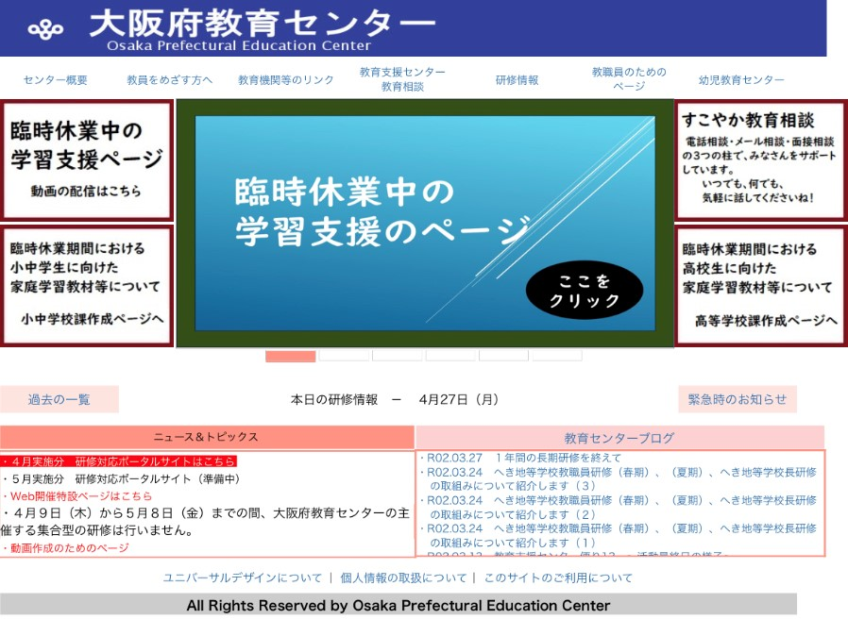
クリックしてください

２、各月の研修の対応を一覧で示しています。
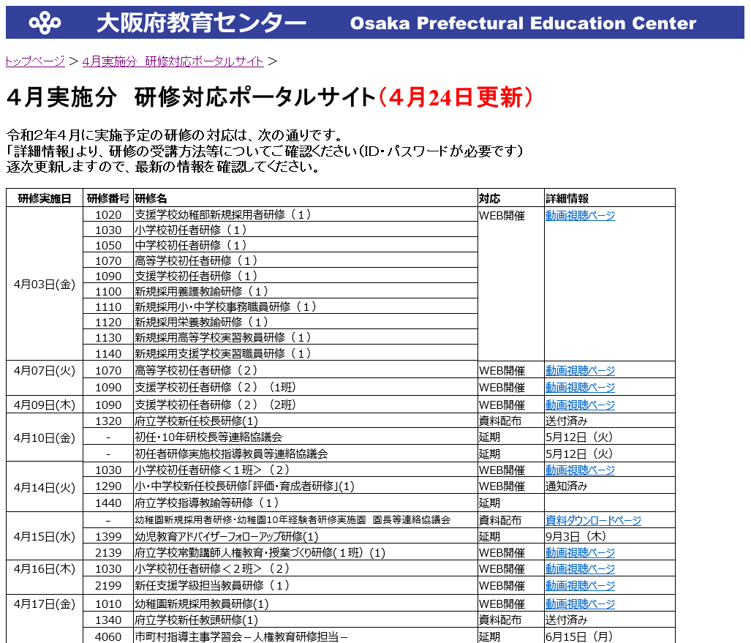
※詳細のリンク先は鑑文記載のＩＤとパスワードが必要です。
また、対応が「延期」の場合、詳細情報に変更後の日程を記載します。空白は未定となっており、決まり次第日程が記載されます。

